„**Internet of Mobility“: Fahrzeugdatenübertragung im Fokus des Wildauer Verkehrswissenschaftlichen Kolloquiums am 23. April**

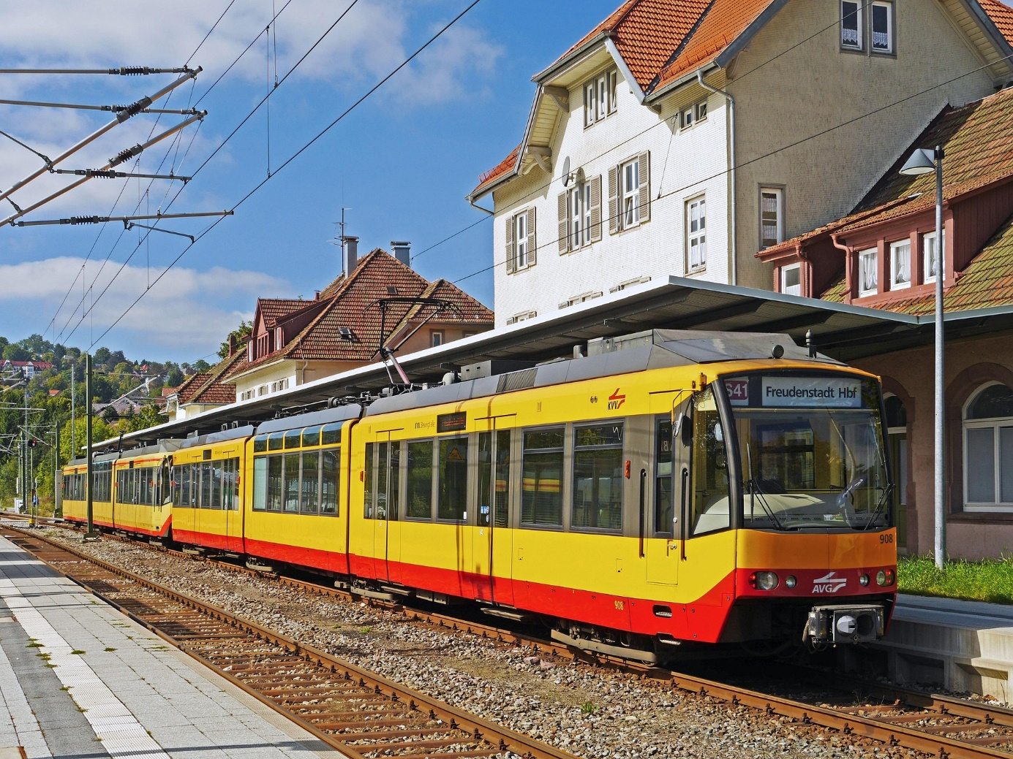

**Bild:** Im Mittelpunkt des nächsten Verkehrswissenschaftlichen Kolloquiums steht das Thema „Internet of Mobility – Fahrzeugdatenübertragung

**Bild:** hpgruesen auf Pixabay

**Subheadline:** Verkehrswissenschaftliches Kolloquium

**Teaser:**

**Am 23. April 2025 lädt die Technische Hochschule Wildau zum Verkehrswissenschaftlichen Kolloquium ein. Im Mittelpunkt steht der Vortrag von Dr. Philip Otto von der Verkehrsbetriebe Karlsruhe GmbH (VBK) zum Thema „Internet of Mobility – Fahrzeugdatenübertragung bei der VBK und AVG“.**

Text:

Am Mittwoch, den 23. April 2025, um 15:00 Uhr, lädt die Technische Hochschule Wildau (TH Wildau) zum nächsten Wildauer Verkehrswissenschaftlichen Kolloquium ein. Im Mittelpunkt steht der Vortrag von Dr. Philip Otto von der Verkehrsbetriebe Karlsruhe GmbH (VBK) zum Thema „Internet of Mobility – Fahrzeugdatenübertragung bei der VBK und AVG“.

Er wird Einblicke in die digitalen Kommunikationssysteme der Verkehrsbetriebe Karlsruhe (VBK) und der Albtal-Verkehrs-Gesellschaft (AVG) geben. Der Fokus liegt auf der Übertragung und Nutzung von Fahrzeugdaten zur Optimierung des öffentlichen Nahverkehrs. Dabei werden sowohl technische Herausforderungen als auch praktische Anwendungen beleuchtet. ​Bei der VBK und der AVG wird die Kommunikationsarchitektur des [Verbands Deutscher Verkehrsunternehmen (VDF)](https://www.vdv.de/), beschrieben in der VDV-Schrift 435 („Internet of Mobility“) genutzt, um zum Beispiel Zustandsdaten und Störungsmeldungen aus den Schienenfahrzeugen in die Werkstätten zu übertragen.

Die Veranstaltung findet auf dem Campus der TH Wildau, Hochschulring 1, in Halle 16, Raum 1043, statt. Eine Teilnahme ist sowohl vor Ort als auch online möglich. Der Link zur Online-Teilnahme wird auf der Website der TH Wildau bereitgestellt. Eine vorherige Anmeldung ist nicht erforderlich. ​

**Veranstaltungsdetails:**

* **Titel:** „Internet of Mobility – Fahrzeugdatenübertragung bei der VBK und AVG“
* **Referent:** Dr. Philip Otto, Verkehrsbetriebe Karlsruhe GmbH
* **Datum:** Mittwoch, 23. April 2025
* **Uhrzeit:** 15:00 Uhr
* **Ort:** TH Wildau, Hochschulring 1, Halle 14, Raum A-001
* **Online-Teilnahme:** Link verfügbar auf [www.th-wildau.de/verkehrswissenschaftliches-kolloquium](https://www.th-wildau.de/verkehrswissenschaftliches-kolloquium)​

Das Verkehrswissenschaftliche Kolloquium bietet regelmäßig eine Plattform für den Austausch zwischen Wissenschaft, Industrie und Studierenden zu aktuellen Themen im Bereich Verkehr und Mobilität. Organisiert wird die Veranstaltungsreihe von Prof. Ralf Kohlen und Prof. Martin Lehnert aus den Fachgebieten Verkehrsmanagement und Nachhaltige Verkehrssysteme TH Wildau.

Diese weiteren Termine und Themen der Reihe sind für das Sommersemester an der TH Wildau geplant:

* **Mittwoch, 21.05.2025 um 15:00 Uhr:** Dr. Jenny Böhm (Deutsches Zentrum für Schienenverkehrsforschung DZSF): „Forschung zu Bahnlärm am DZSF - fahrzeugseitige Messung der Schienenrauheit“
* **Mittwoch, 11.06.2025 um 15:00 Uhr:** Sebastian Achtermann (NEB Betriebsgesellschaft mbH): „Dekarbonisierung im SPNV Brandenburg – die elektrifizierte NEB“

**Mehr zum Wildauer Verkehrswissenschaftlichen Kolloquium:** <https://www.th-wildau.de/verkehrswissenschaftliches-kolloquium/>

**Mehr zum Studiengang Verkehrssystemtechnik der TH Wildau:** <https://www.th-wildau.de/vst>

**Fachliche Ansprechpersonen TH Wildau:**

**Prof. Dr.-Ing. Ralf Kohlen**

**Tel.:  +49 3375 508 958  
E-Mail: ralf.kohlen@th-wildau.de**

**Prof. Dr.-Ing. Martin Lehnert**

**Tel.:  +49 3375 508 541  
E-Mail: martin.lehnert@th-wildau.de**

**Studiengang Verkehrssystemtechnik**

**TH Wildau**

**Hochschulring 1, 15745 Wildau**

**Ansprechpersonen Externe Kommunikation TH Wildau:  
Mike Lange / Mareike Rammelt**

**TH Wildau**

**Hochschulring 1, 15745 Wildau**

**Tel. +49 (0)3375 508 211 / -669**

**E-Mail:** [presse@th-wildau.de](mailto:presse@th-wildau.de)